危房拆除申请报告
尊敬的各级领导：
你们好!今天我以一个贫困户的身份申请唯一危房拆除报告。
申请理由：我叫彭石林，家住岳阳县公田东新村，今年52岁，在岳阳市区建筑工地做临时工。妻，谢如意，今年45岁，自婚后因病和眩晕症未出去工作。大女儿彭颖今年21岁，就读于大连理工大学（985大学）。小儿子彭子建今年十岁。
一家人租住在市郊。由于我是家庭唯一劳力收入，吃、住、读书全靠我的收入，而我的收入每月尚不足3000元。今年疫情期更是雪上加霜，有三个月未工作，欠债是“家常便饭”。孩子读书年年申请助学贷款，有岳阳县助学贷款为证。所以我是一个实打实有读书、生病负担的贫困户，但是不知何种原因，未能入选建档立卡的贫困户。
现在我家有一栋马上可能要倒塌的房屋，有各方向照片为证。原来，我本想借息钱拆除危房重建，但考虑到孩子开始马上要生活费，家庭要生活开支，只好放弃拆除重建。
建档立卡和扶贫助学是最适合我的家庭的政策，但由于我长期在市内做临时工，得不到及时的有效申请信息，所以无法享受这两项政策带来的好处。
今年我们伟大的党，英明的政府提出了脱贫攻坚的口号，提出了“危房不住人，住人不危房”。危房倒塌，不仅有损党的英明，更有伤及无辜的同组社员。我由于家庭重担不能待在家里，更是没有钱来拆除危房，所以提出下列申请要求。
申请要求：
- 跪求各级政府组织人员拆除危房；
- 希望给予有在原地址上重建的建房证；
- 恳求给予勤学苦读的家庭经济照顾；
- 给予危房拆除适当的补贴。

我们的党是伟大而英明的党，人民群众有实际困难给党申诉，相信党和政府在不平凡的2020年解除贫困户的实际困难。

附加说明：我房建于1988年，外墙已粉化，前檐已断裂，墙体已销坏腐蚀。厨房、猪栏、厕所均已倒塌。
申请人：彭石林（18390003175）
2020年4月26日
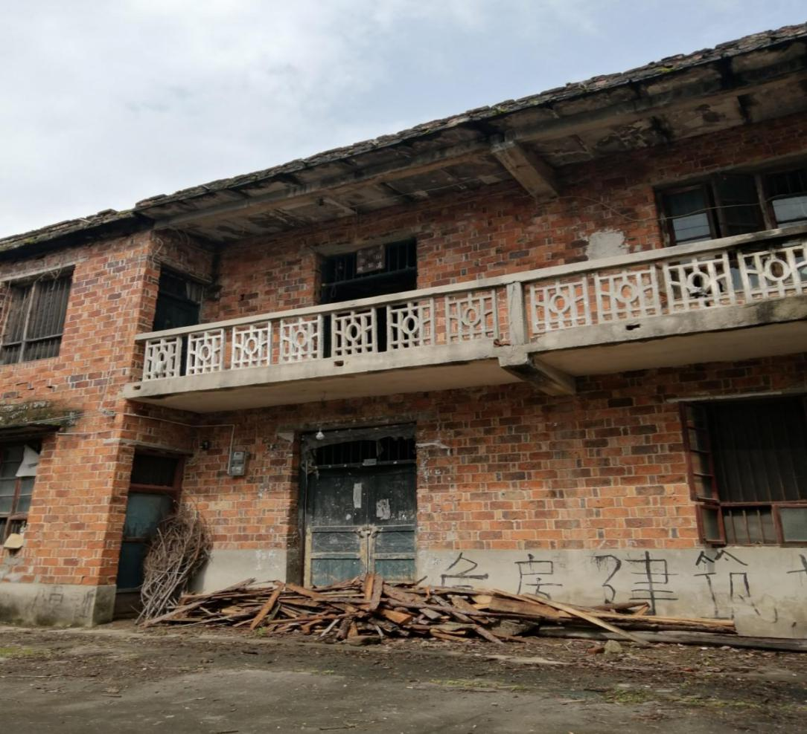
主楼
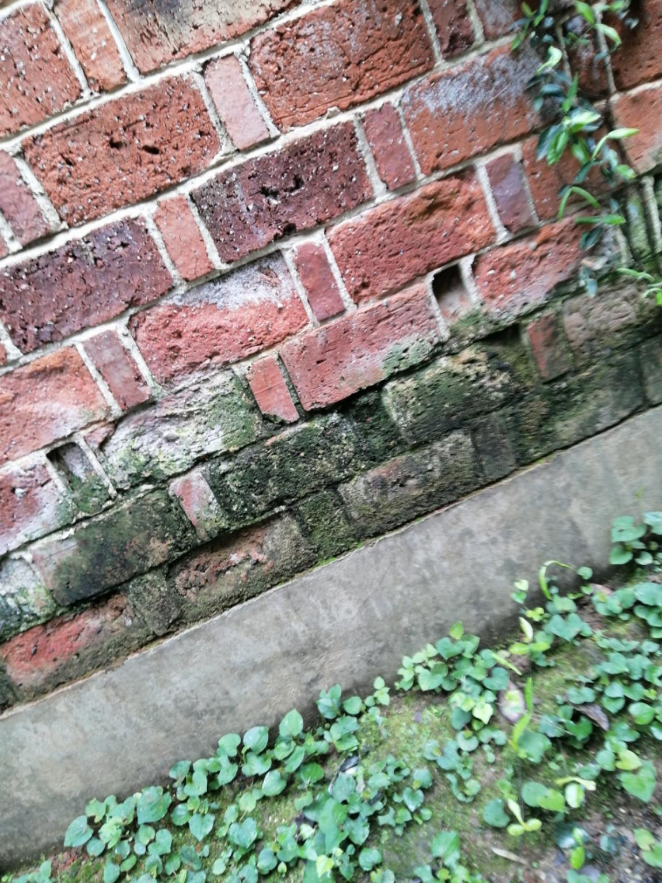
已粉化的外墙
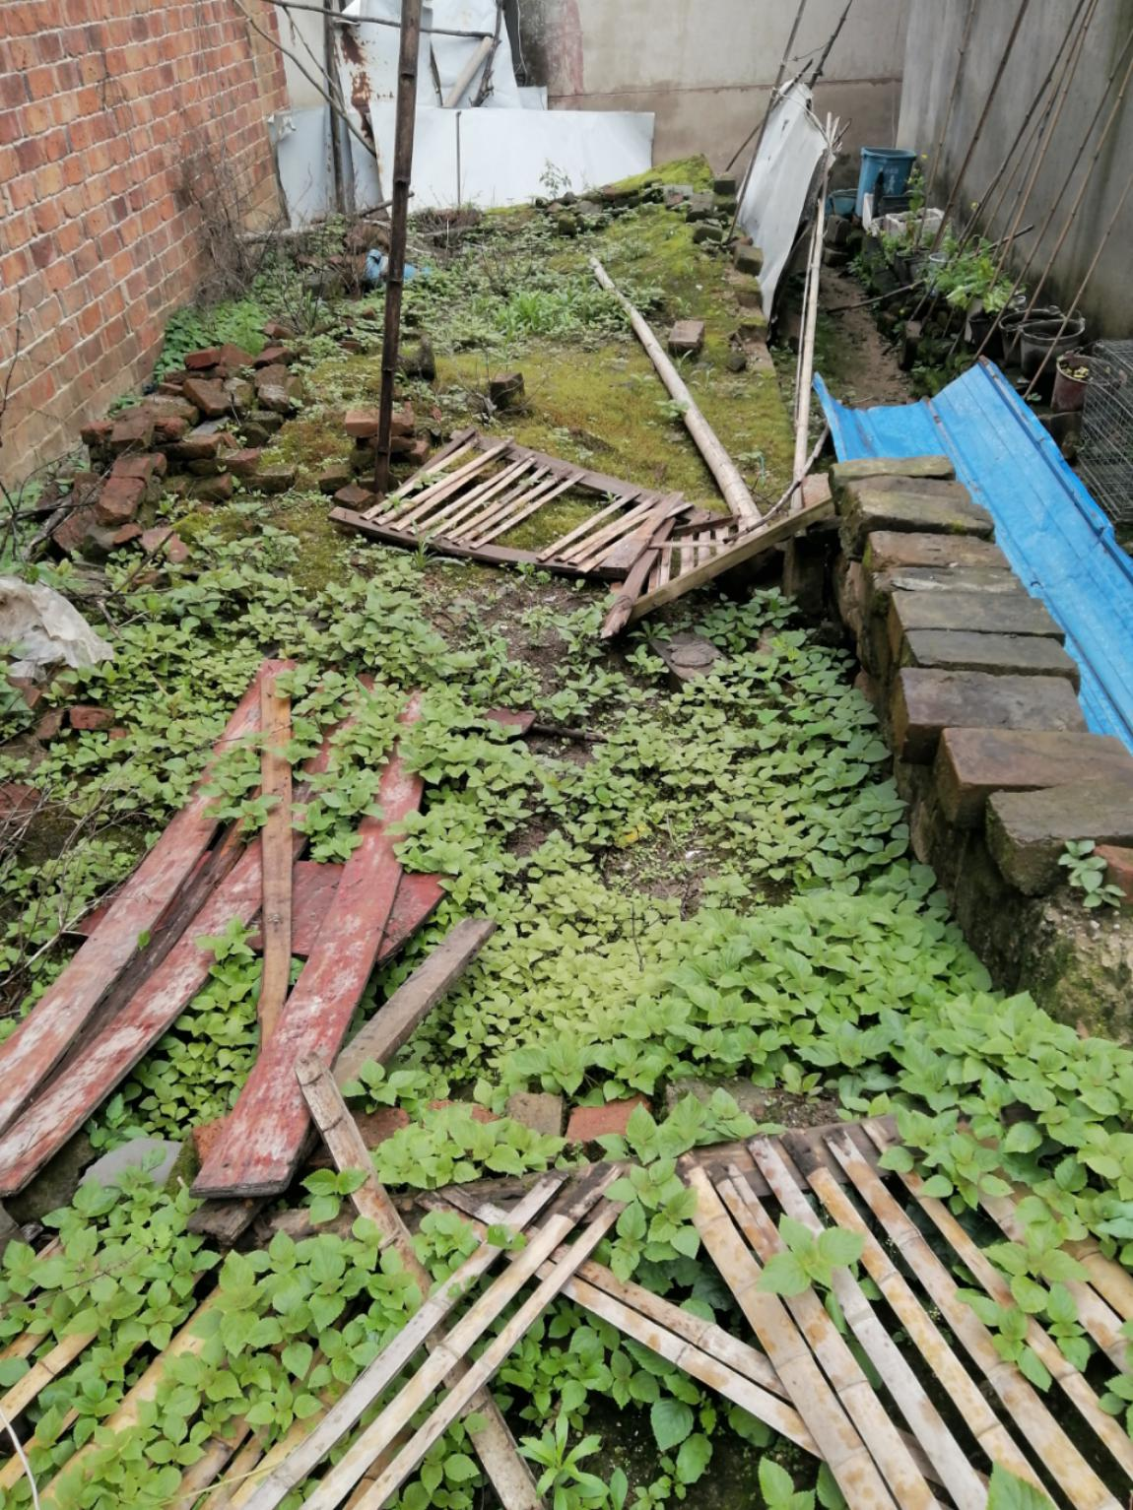
已倒塌的厨房、厕所
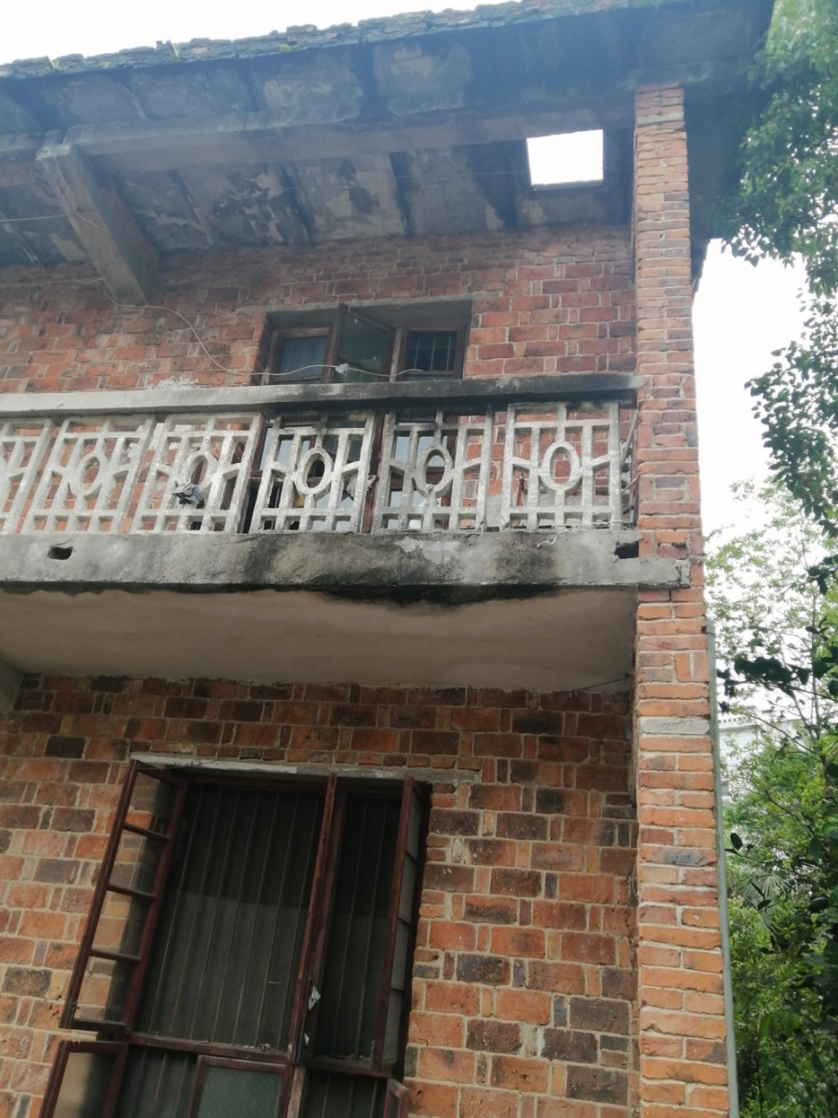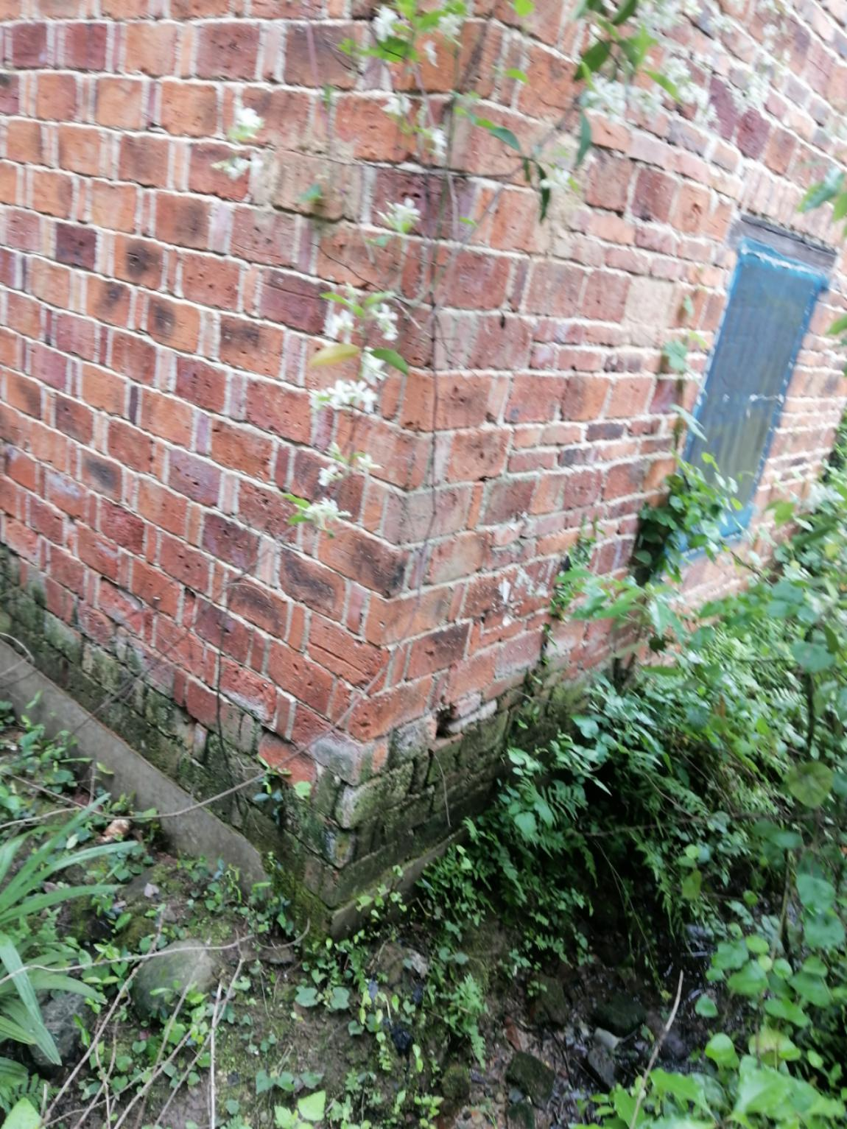
岌岌可危的前檐梁已断裂
已销化腐蚀的墙角

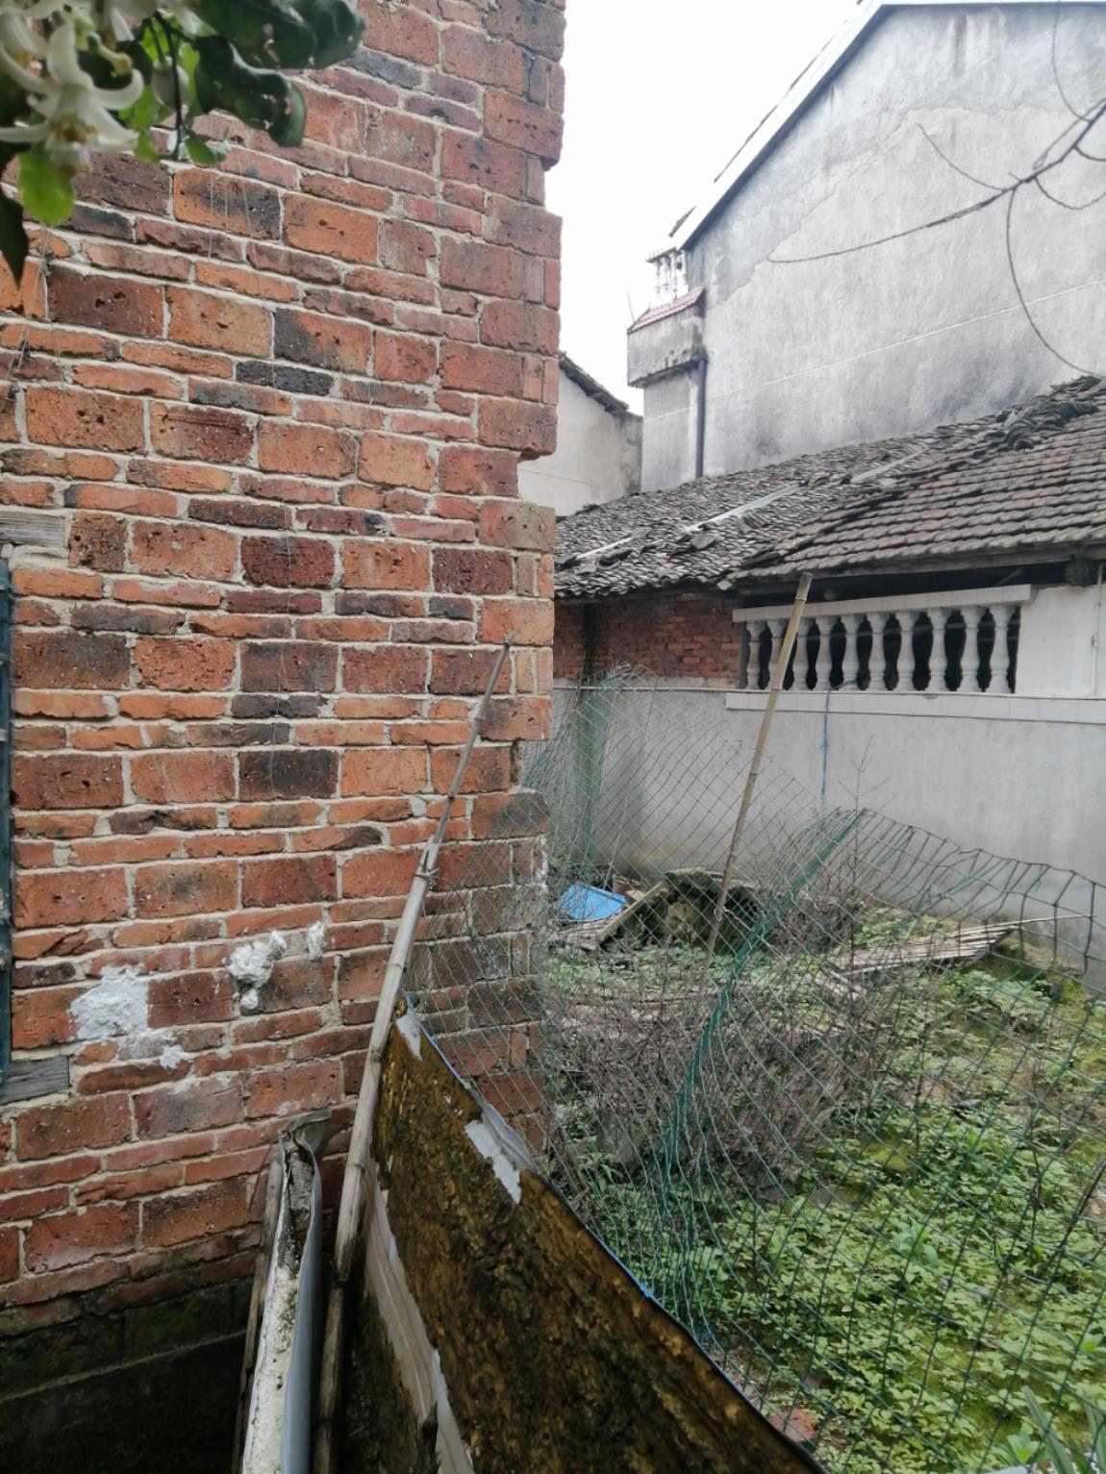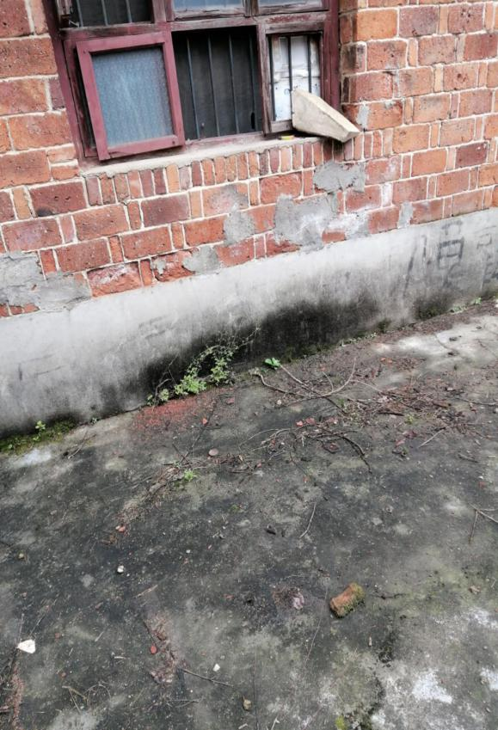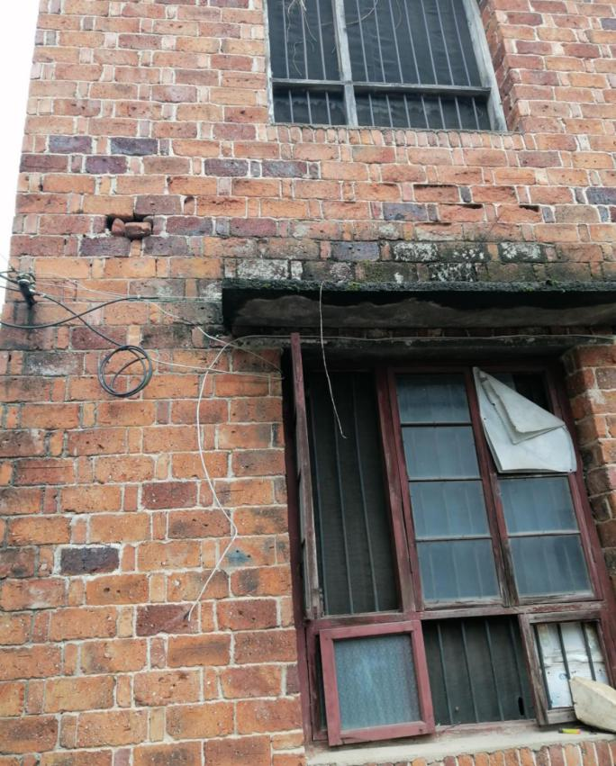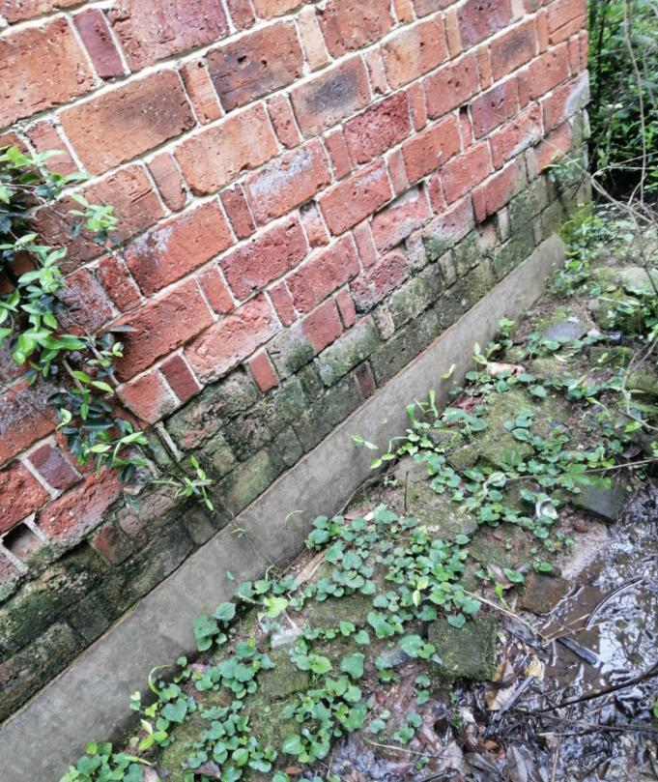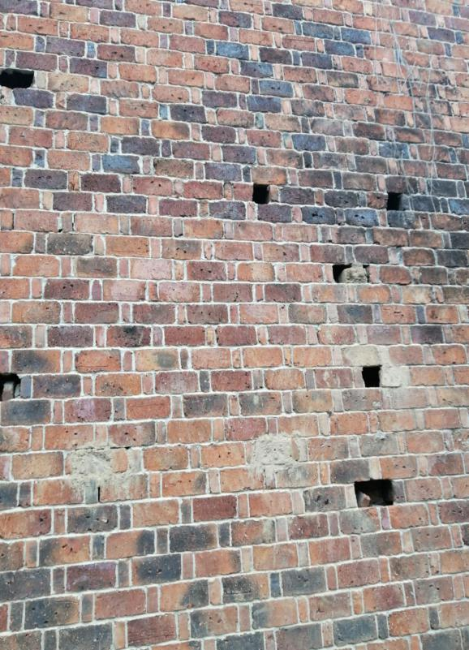
已倒塌的猪栏

